**封面**

題目：

作者：

**封面請自行設計**

專案基本功能要求：

1. 需用到資料庫，可寫網站、手機APP或電腦應用程式，用什麼程式語言都可以。
2. 需有登入系統，其使用者分類至少兩種，其權限需有區隔。
3. 需使用關聯式資料庫 (至少要有兩個租合，每個組合不限兩個資料表關聯)。
4. 資料庫裡至少要6個資料表，主要資料至少要有30筆。
5. 所有資料表都要有增刪查改 (CRUD) 功能
6. 查詢需有搜尋與分頁功能。

加分項目：

1. 創意
2. 額外功能 (如jQuery)
3. UI/UX (美觀設計、友善介面)
4. 完整性
5. **前言**
6. 背景說明

香蕉王是一間運動用品公司，近來自行車的盛行而有所不錯業績，所以想建構網站提高銷售業績與品牌知名度主要銷售的商品分為：自行車特區，商品包含捷安特自行車、自行車相關配件。運動用品部，商品包含知名品牌球鞋(NIKE、adidas等)、服飾配件、球類...等等。但是 香蕉王不做網站銷售，只要將商品款式更新即可，如客人需要購買可至Yahoo購物中心選購或電洽。另外，香蕉王還需時常發佈各大知名品牌活動、運動資訊與各大賽事等等。香蕉王是一個複合式的運動運品店，兩大部門的業績都相當不錯。因此，香蕉王希望這兩個部門的特色都能建構在網站上，並呈現不同的風格。

(Source: https://sony1708.pixnet.net/blog/post/24115622)

1. 需求說明

(範例：飯店訂房系統) 顧客加入網路訂房會員後可於網路填寫預約訂單，其中顧客需登錄身分證號、姓名及電話，預約時必須填寫住宿日期、天數及入住人數，飯店員工處理訂單時必須安排住房間。

(source: http://database.klab.tw/teach/t4_3.php)

1. 自行補充…
2. **系統功能架構圖 (or 網站架構圖)**

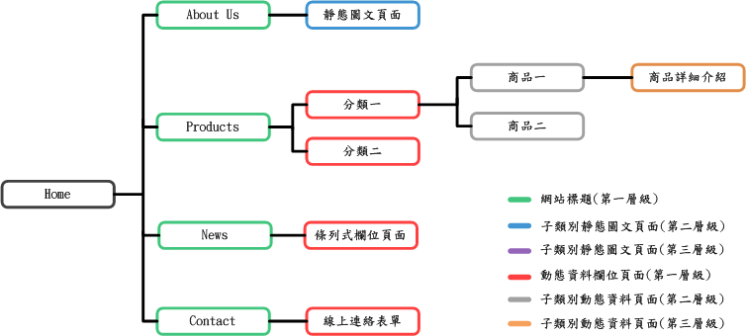

(Source: https://sony1708.pixnet.net/blog/post/26000409)

1. **實體關聯模型**

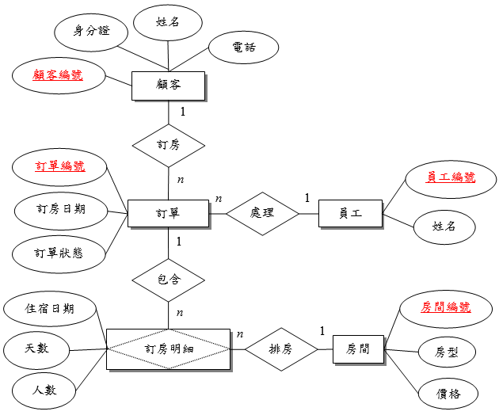

1. **綱要**

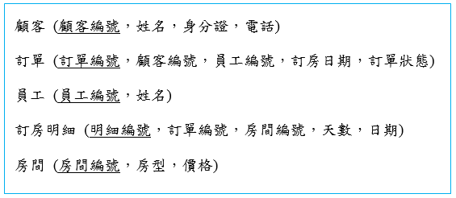

1. **外來鍵參考圖**

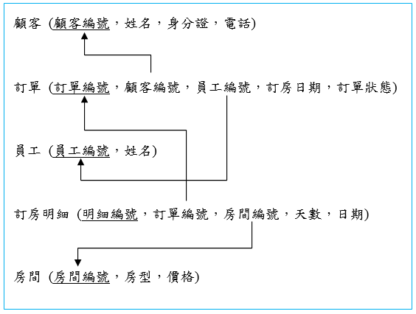

1. **資料模型**

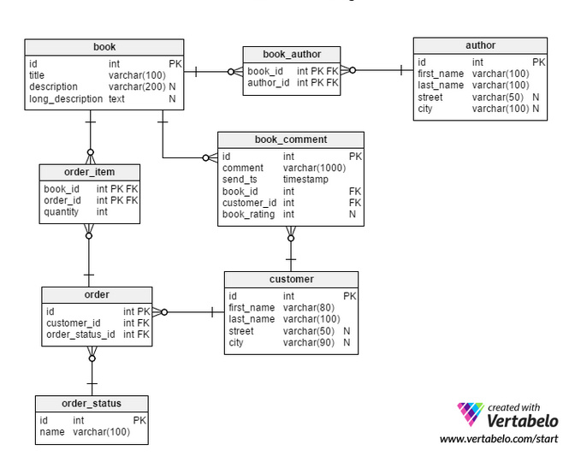

(Source: https://itw01.com/W3KER7G.html)

1. **版面結構圖 (UI設計)**

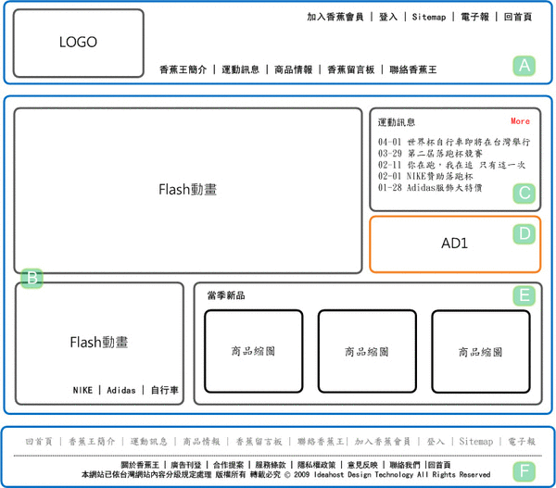

(Source: http://www.ideahost.com.tw/htm/Design_Share_View.asp?Did=453118B286EB235BF79CD11CF8D157EB)

1. **結語&心得**